«СОГЛАСОВАННО» «УТВЕЖДАЮ»
Администрация города Заведующий МАДОУ сад № 472
Екатеринбурга _______________М.В. Февралёва
Председатель Комитета по «___»_______________2015 г.
транспорту, организации
дорожного движения и развития
улично – дорожной сети
Администрации города
Екатеринбурга Д.В. Логинов
_________________________
«___»_______________2015 г.
«СОГЛАСОВАНО»
ОГИБДД УМВД России по г.
Екатеринбургу, подполковник
полиции В.А.Горев
__________________________
«___»_______________2015 г.

ПАСПОРТ

дорожной безопасности образовательного учреждения

МАДОУ детский сад № 472

2015 г.

Общие сведения
Муниципальное автономное дошкольное образовательное учреждение детский сад № 472

Юридический адрес: 620014, г. Екатеринбург, пер. Северный, д. 4
Фактический адрес: 620014, г. Екатеринбург, пер. Северый, д. 4

Руководители образовательного учреждения:

Заведующий Февралёва Марина Владимировна 310-27-13

Заведующий хозяйством Колос Светлана Васильевна 310-27-14

Заместитель заведующего
по ВМР Щапова Анна Андреевна 310-27-13

Ответственные работники
муниципального органа
образования главный специалист Валова О. С.
(должность) (фамилия, имя, отчество)
(343) 376-88-50
(телефон)

Ответственные от
Госавтоинспекции инспектор по пропаганде Феоктистова А.В.
(должность) (фамилия, имя, отчество)
(343) 368-38-30
(телефон)

Ответственные работники
за мероприятия по профилактике
детского травматизма зам. зав. по ВМР Щапова А.А.
(должность) (фамилия, имя, отчество)
310-27-13
(телефон)

Руководитель или ответственный
работник дорожно-эксплуатационной
организации, осуществляющей
содержание улично-дорожной
сети (УДС)∗ Приходкин А.Г. 8 908 919 19 16
(фамилия, имя, отчество) (телефон)

Руководитель или ответственный
работник дорожно-эксплуатационной
организации, осуществляющей
содержание технических средств
организации дорожного
движения (ТСОДД)* Степанов С.В. (343) 374-45-99
(фамилия, имя, отчество) (телефон)

Количество педагогических работников: 76 человек
Количество учащихся: 325 человек
Наличие уголка по БДД: в каждой группе

Наличие автогородка (площадки) по БДД: имеется

Наличие автобуса в образовательном учреждении: нет

Время прибытия в образовательном учреждении:
Одна смена: 7:30 – 18:00

Телефоны оперативных служб:
МЧС – 01
Полиция – 02
Скорая помощь - 03

Содержание

- План-схемы образовательного учреждения.
1.Район расположения образовательного учреждения, пути движения транспортных средств и детей (обучающихся, воспитанников).
2.Организация дорожного движения в непосредственной близости от образовательного учреждения с размещением соответствующих технических средств организации дорожного движения, маршруты движения детей и расположение парковочных мест.
3.Пути движения транспортных средств к местам разгрузки/погрузки и рекомендуемые безопасные пути передвижения детей по территории образовательного учреждения.

II. План мероприятий по предупреждению дорожно – транспортного травматизма
на 2015 – 2016 учебный год.

I. План-схемы образовательного учреждения
1. Район расположения образовательного учреждения, пути движения транспортных средств и детей (обучающихся, воспитанников)

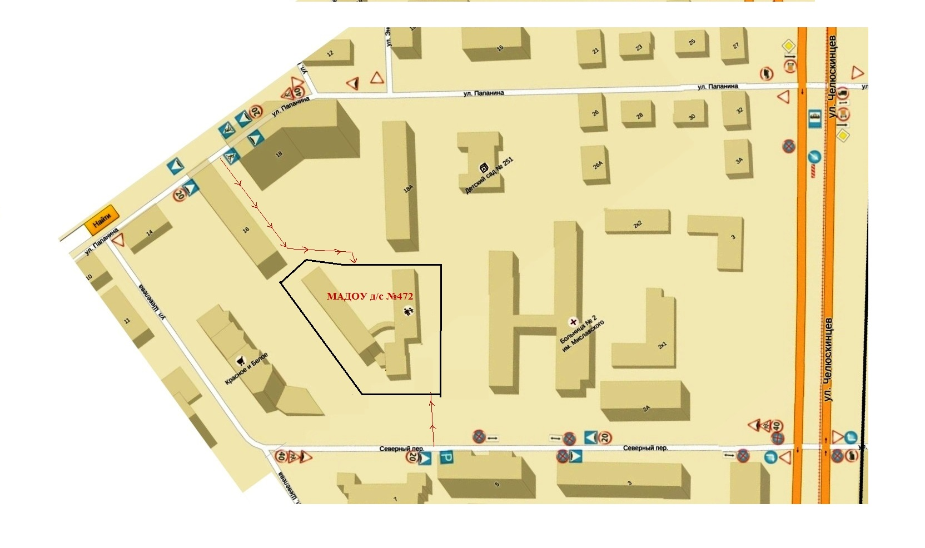

2. Схема организация дорожного движения в непосредственной близости от образовательного учреждения с размещением соответствующих технических средств организации дорожного движения, маршруты движения детей и расположение парковочных мест.

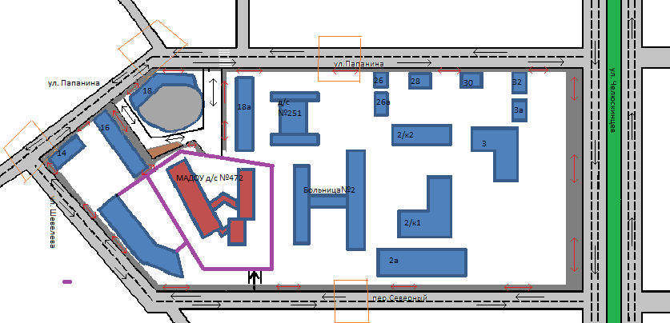

- Движение транспортных средств
-Движение детей (учеников) в (из) образовательное учреждение
-Забор
-Жилая застройка
-МАДОУ д/с № 472
-Проезжая часть
-Тротуары
-Парковка
-Опасные зоны

3.Схема пути движения транспортных средств к местам разгрузки/погрузки и рекомендуемые безопасные пути передвижения детей по территории образовательного учреждения.

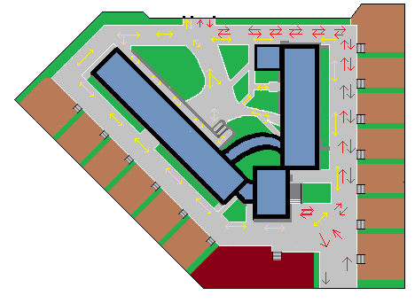

- Пути следования воспитанников
- Пути движения транспорта для разгрузки и погрузки товаров
- Забор
- Газон
- Спортивная площадка
- Игровая площадка
- Асфальтовое покрытие
- Здание детского сада

II. План мероприятий
по предупреждению дорожно – транспортного травматизма
на 2015 – 2016 учебный год.

Мероприятия | Для кого | Время проведения в режиме дня | Срок | Ответственные
Знакомство с литературой на тему: «Профилактика детского дорожно-транспортного травматизма». | Заведующий,  зам. зав. по ВМР, заведующий хозяйством | В течение месяца | Март | Заведующий,  Зам. зав. По ВМР, заведующий хозяйством
Составление плана работы по ДДТТ на 2015 – 2016 год. | Заведующий,  зам. зав. по ВМР, заведующий хозяйством | В течение месяца | Март | Заведующий,  Зам. зав. По ВМР, заведующий хозяйством
Подготовка материалов для оформления развивающих уголков «Правила дорожного движения» в группах МАДОУ, приобретение стенда на тему «Правила дорожного движения», литературы, плакатов. | Заведующий,  Зам. зав. по ВМР, заведующий хозяйством | В течение месяца | Апрель | Заведующий,  Зам. зав. По ВМР, заведующий хозяйством
Встреча с ответственным за ДОУ инспектором по пропаганде ДДТТ Феоктистовой Алёной Викентьевной | МАДОУ детский сад № 472 | Первая половина месяца | Апрель | Заведующий,  Зам. зав. По ВМР, заведующий хозяйством
Подготовка Паспорта дорожного движения МАДОУ детский сад № 472 | МАДОУ детский сад № 472 | В течение месяца | Апрель | Заведующий хозяйством
Проведение беседы на тему «Осторожно на дорогах» | Все возрастные группы | Вторая половина дня | Апрель | Заместитель заведующего по ВМР, все воспитатели
Оформление территории ДОУ (перекресток, знаки дорожного движения) | Все возрастные группы | Вечернее время прогулка | Май | Все воспитатели, заведующий хозяйством
Знакомство с улицей. Уточнить представление детей об улице, дороге, тротуаре. Дать элементарные знания о поведении детей на улице. | Старший дошкольный возраст | Целевая дневная прогулка | Май | Воспитатели групп
Рассматривание иллюстраций с изображением улицы. Внести в книжный уголок книги, альбомы, рисунки с изображением улицы. | Все возрастные группы | Вторая половина дня | Май | Воспитатели групп
Чтение художественной литературы по данной теме. | Все возрастные группы | Вторая половина дня | Май | Воспитатели групп
Итоговое родительское собрание с участием инспектора ГИБДД. | Все возрастные группы | Вторая половина дня | Май | Заместитель заведующего по ВМР, воспитатели групп
Развлечения для детей о правилах дорожного движения  « Путешествие по родной улице». | Все возрастные группы | Первая половина дня | Июнь | Воспитатели групп
Развлечения по правилам дорожного движения. | Все возрастные группы | Первая половина дня | Июль | Воспитатели групп
Совместная работа ребенка и родителя по оформлению стенгазеты на тему «Улицы города». | Все возрастные группы | Вторая половина месяца | Июль | Воспитатели групп, родители
Проведение консультации, беседы об организации работы с родителями по пропаганде Правил дорожного движения | Все воспитатели | Первая половина месяца | Сентябрь | Заместитель заведующего по ВМР, заведующий хозяйством, воспитатели
В методическом кабинете обновление уголков безопасности, проводятся: беседы с детьми по темам: «Улица полна неожиданностей», «Мчатся по улицам автомобили»; игры-занятия; поисковые занятия с чтением книг, рассматривание плакатов, а также встречи с работниками ГИБДД. | Все возрастные группы | Первая половина месяца | Сентябрь | Заместитель заведующего по ВМР, заведующий хозяйством, воспитатели
Проводятся родительские собрания, на которых обсуждается обеспечение безопасности детей на дороге, оформляются стенд «Правила дорожные – всем нам знать положено», с участием инспектора ГИБДД. | Все возрастные группы | Вторая половина месяца | Сентябрь | Заместитель заведующего по ВМР, заведующий хозяйством, воспитатели
Воспитатели совместно с родителями изготавливают макет микрорайона детского сада с улицами и дорогами, дорожными знаками. | Все возрастные группы | Первая половина месяца | Октябрь | Заместитель заведующего по ВМР, воспитатели
С детьми проводятся тематические занятия по ПДД, разучиваются стихи, творческие игры. | Все возрастные группы | В течение месяца | Октябрь | Заместитель заведующего по ВМР, воспитатели
Музыкальное развлечение на тему: «Правила дорожные детям знать положено». | Все возрастные группы | Вторая половина месяца | Октябрь | Музыкальный руководитель, инструктор по физической культуре, воспитатели старших групп
Консультации для воспитателей « Меры по предупреждению детского травматизма» | Воспитатели групп | Вторая половина дня | Ноябрь | Заместитель заведующего по ВМР
Проведение викторины с воспитанниками, КВН, игру «Поле чудес», другие игры и занятия-тренинги в игротеке «Светофорик». | Воспитатели старших групп | Вторая половина дня, первая половина месяца | Ноябрь | Музыкальный руководитель, инструктор по физической культуре, воспитатели старших групп
С воспитателями проводят беседы: о порядке построения групп детей для следования по дорогам, перехода ими проезжей части. | Воспитатели групп | Первая половина месяца | Ноябрь | Заместитель заведующего по ВМР, заведующий хозяйством
Оформление родительского информационного уголка «Осторожно гололед». | Воспитатели групп | Вторая половина месяца | Декабрь | Заведующий хозяйством, воспитатели групп
Чтение специальной литературы по ПДД | Все возрастные группы | В течение года | В течение года | Заведующий хозяйством, заместитель заведующего по ВМР
Выставка рисунков детей на тему « Мой друг, светофор» | Все возрастные группы | В течение дня | 1 раз в квартал | Заместитель заведующего по ВМР,  воспитатели групп
Проведение дидактических игр:  а) « Поставь дорожный знак»  б) « Угадай какой знак» | Все возрастные группы | Вторая половина дня | В течение года | Воспитатели групп
Заучивание стихов по правилам дорожного движения. | Все группы | Занятия по речевому развитию, по ознакомлению с окружающим | В течение года | Воспитатели групп
Чтение художественной литературы по правилам дорожного движения. | Все группы | Вторая половина дня | В течение года | Воспитатели групп
Проведение дидактических игр по правилам дорожного движения:  а) « Красный, желтый, зеленый»  б) «Теремок»  «Три сигнала светофора" | Все группы | Вторая половина дня | В течение года | Воспитатели групп
Прослушивание сказок на диске, просмотр видео материалов по правилам дорожного движения. | Воспитатели групп | Вторая половина дня | В течение года | Заместитель заведующего по ВМР, воспитатели групп
Беседа с детьми о правилах дорожного движения с наглядным материалом. Выявить знания детей по ПДД | Все группы | Вторая половина дня | В течение года | Воспитатели групп

 Дорожно-эксплуатационные организации, осуществляющие содержание УДС и ТСОДД, несут ответственность в соответствии с законодательством Российской Федерации (Федеральный закон «О безопасности дорожного движения» от 10 декабря 1995 г. № 196-ФЗ, Кодекс Российской Федерации об административных правонарушениях, Гражданский кодекс Российской Федерации).

